Министерство науки и высшего образования Российской Федерации

Федеральное государственное автономное образовательное учреждение

высшего образования

**«Пермский национальный исследовательский политехнический университет» (ПНИПУ)**

Электротехнический факультет

Кафедра «Информационные технологии и автоматизированные системы»

направление подготовки: 09.03.01- «Информатика и вычислительная техника»

**Отчет по творческой работе**

**по дисциплине**

**«Основы алгоритмизации и программирования»**

Выполнил студент гр. ИВТ-21-1Б

Галавтдинов Станислав Сергеевич

Проверил:

Яруллин Денис Владимирович

(оценка) (подпись)

(дата)

г. Пермь, 2021

**Калькулятор:**

1. **Постановка задачи:** Создать калькулятор, который высчитывает выражение в скобках.
2. **Описание:** При создании калькулятора пользовался интерфейсом программирования приложений Windows Form. Интерфейс состоит из 20 кнопок, двух текстовых полей. Десять кнопок справа служат для набора цифр в текстовое поле, которое находится в правом верхнему углу. Другие отвечают за стандартные операции над числами. Результат операции выводится в текстовое поле, которое находится в левом верхнем углу.
3. **Скриншоты калькулятора (рисунок 1, рисунок 2):**

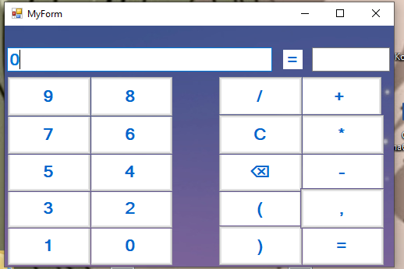

Рисунок 1

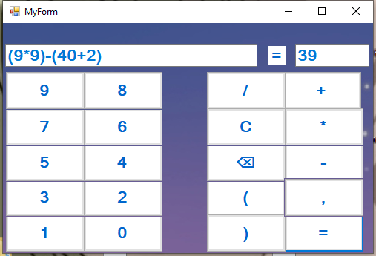

Рисунок 2

1. **Код (рисунок 3, рисунок 4, рисунок 5, рисунок 6, рисунок 7):**

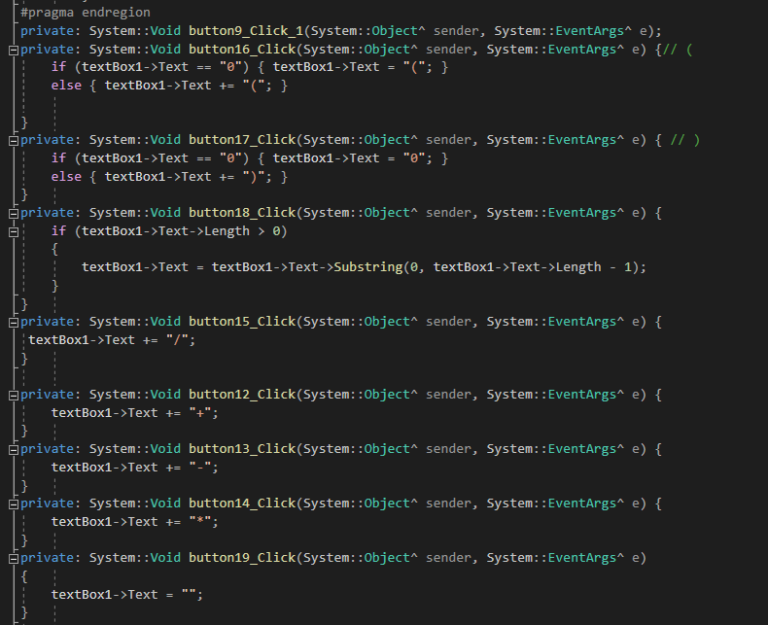

Рисунок 3 - Ввод цифр, операций в textbBox1.

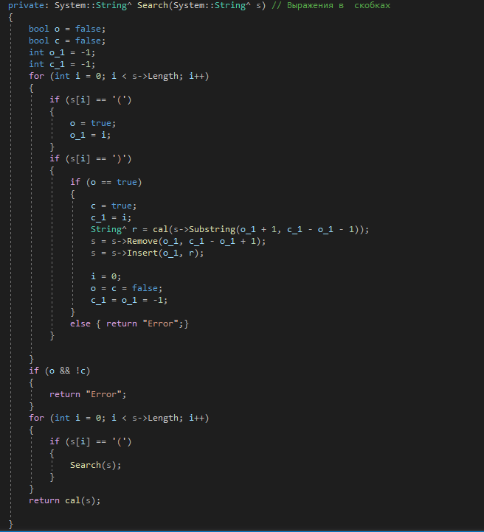

Рисунок 4 - Функция, которая находит скобки.

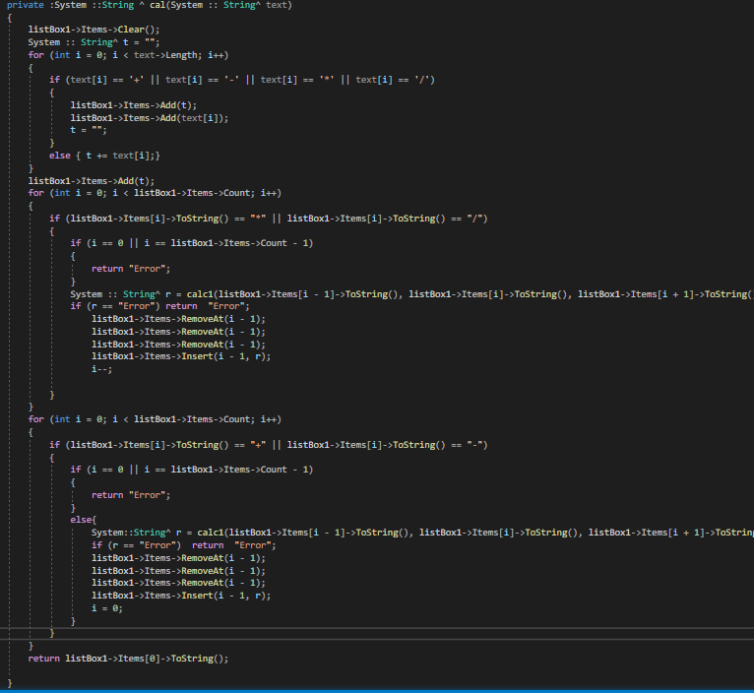

Рисунок 5 – Функция подсчета.

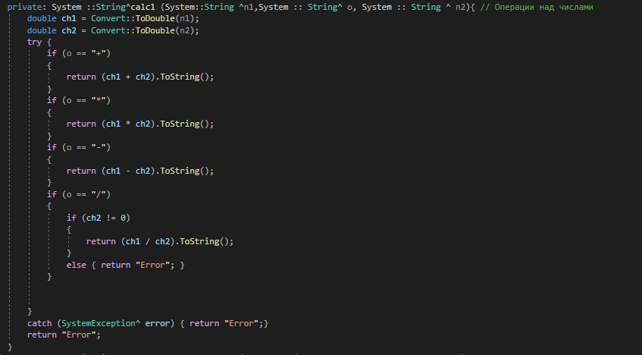

Рисунок 6 – Операции над числами.

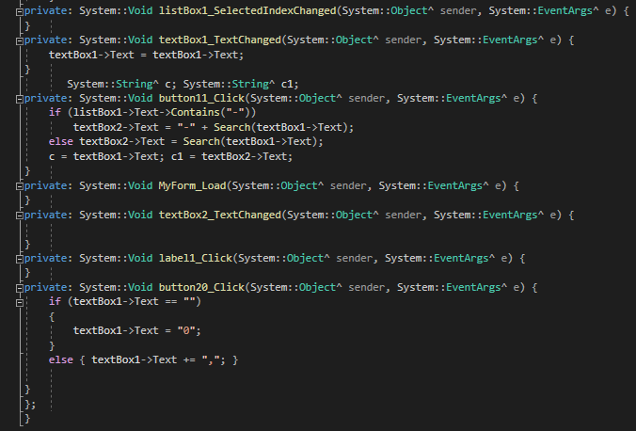

Рисунок 7 – Вывод результата в textBox2 и другие кнопки.

1. **UML диаграмма (рисунок 8):**

